Hibernate的持久化类的三种状态
Hibernate框架为了更好管理持久化类，将持久化类分成了三种状态：
- 瞬时态 ：没有持久化标识OID，没有被session操作管理。
- 持久态 ：有持久化标识OID，已经被session操作管理。
- 脱管态(离线态) ：有持久化标识OID，没有被session操作管理。

区分三种状态持久化对象
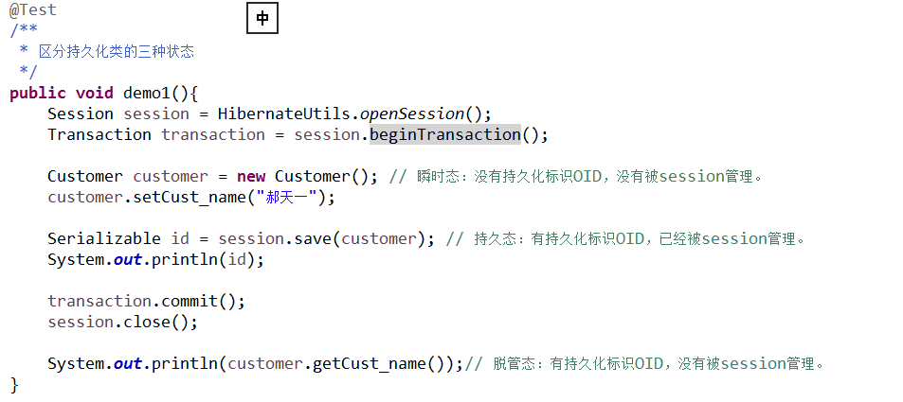

三种状态的转换（了解--面试题）
- 瞬时态
  - 获得
Customer customer = new Customer();
  - 状态转换
    - 瞬时→持久：save、saveOrUpdate
    - 瞬时→托管：customer.setCust_id(1l);有持久化标识OID即可

- 持久态： 只要查询出来的都是持久态对象
  - 获得
Customer customer = session.get(Customer.class,1l);
只要是涉及到查询方法直接获得持久态对象。
- 状态转换
  - 持久→脱管： close
  - 持久→瞬时：delete

- 脱管态
  - 获得
Customer customer = new Customer();
customer.setCust_id(1l);
- 状态转换
  - 脱管→持久：save,saveOrUpdate
  - 脱管→瞬时：customer.setCust_id(null);没有持久化标识OID

持久态可以自动更新数据库
